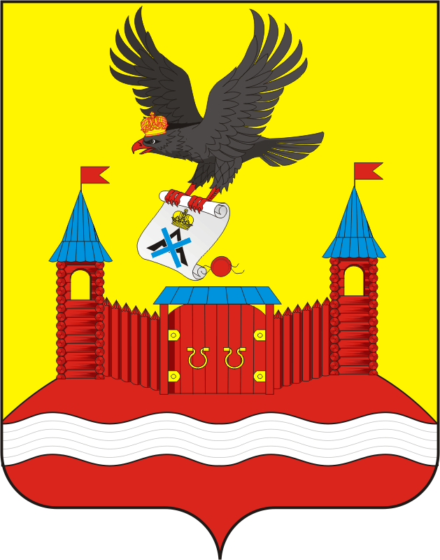
СОВЕТ ДЕПУТАТОВ МУНИЦИПАЛЬНОГО ОБРАЗОВАНИЯ НОВОЧЕРКаССКИЙ СЕЛЬСОВЕТ САРАКТАШСКОГО РАЙОНА ОРЕНБУРГСКОЙ ОБЛАСТИ
четвертый СОЗЫВ

РЕШЕНИЕ
очередного сорокового заседания Совета депутатов
муниципального образования Новочеркасский сельсовет
четвертого созыва

29.04.2025 с. Новочеркасск № 204

Об исполнении бюджета муниципального образования Новочеркасский сельсовет Саракташского района Оренбургской области за 2024 год

В соответствии со статьями 12, 132 Конституции Российской Федерации, статьи 9 Бюджетного кодекса Российской Федерации, статьи 35 Федерального закона от 06.10.2003 N 131-ФЗ "Об общих принципах организации местного самоуправления в Российской Федерации" и Уставом муниципального образования Новочеркасский сельсовет Саракташского района Оренбургской области, рассмотрев итоги исполнения бюджета за 2024 год,

Совет депутатов Новочеркасского сельсовета

РЕШИЛ:

1. Утвердить отчет об исполнении бюджета муниципального образования Новочеркасский сельсовет Саракташского района Оренбургской области за 2024 год по доходам в сумме 35 272 836,56 рублей и по расходам в сумме 34 666 929,66 рублей, профицит бюджета составил 605 906,90 рублей;

2. Утвердить исполнение бюджета муниципального образования Новочеркасский сельсовет Саракташского района Оренбургской области по доходам и расходам бюджета за 2024 год согласно приложению № 1;

3. Настоящее решение вступает в силу с момента его принятия, подлежит обнародованию и размещению на официальном сайте Новочеркасского сельсовета.

4. Контроль за исполнением данного решения возложить на постоянную комиссию по бюджетной, налоговой и финансовой политике, собственности, торговле, экономическим вопросам (Закирова Р.Г.).

Председатель Совета депутатов Глава муниципального образования
Новочеркасского сельсовета Новочеркасский сельсовет
Г.Е. Матвеев Н.Ф.Суюндуков

Разослано: Суюндукову Н.Ф., прокуратуре района, финансовому отделу по Саракташскому району.

